Если ребенок не слушает взрослых

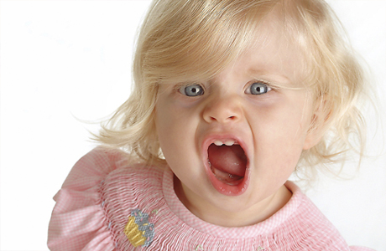

Каждая мама мечтает, чтобы в ее отношениях с детьми царила любовь, взаимопонимание и доверие. Но в жизни чаще случается совсем иначе. Ребенок не хочет, а иногда даже не может, исполнять все указания родителей. Потому ребенок не слушает взрослых, а его за это наказывают. На что малыш обижается и начинает делать все на зло. Родители все время кричат, и ребенок перестает реагировать на спокойную речь. И так далее. Как же выбраться из этого порочного круга?
В борьбе за послушание ребенка родители испробуют все возможные способы. А тем временем ребенок испробует родительское терпение. Когда малыш уже затаил обиду на маму или папу, переступить через нее ему становится очень сложно. И родительские воспитательные меры сталкиваются с сильным сопротивлением. Многим тогда кажется, что единственный выход – «сломать» ребенка, пока он совсем не избаловался. Чтобы родителям не пришлось прибегать к насильственным методам, им нужно понять, что движет ребенком. Психологи призывают родителей не наказывать ребенка, которому не исполнилось 2,5-3 года. В этом возрасте ему трудно понять цель наказания, а значит, он воспримет ее как жестокость. Если уж доводится придумывать меры наказания, делайте это последовательно.

Почему ребенок не слушается?
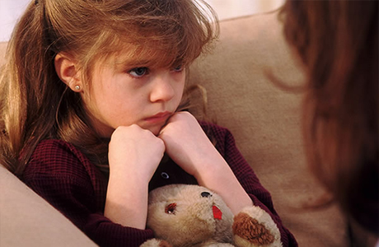
- Ему не хватает внимания. Часто у родителей просто нет сил общаться с ребенком, играть и заниматься. Но наказать за проступок время всегда находится. А это не правильно. Воспитание – это, прежде всего, не наказание, а общение.
- Он хочет быть самостоятельным. Чрезмерная опека родителей утомляет, и ребенок перестает слушаться взрослых. Он хочет показать, что тоже что-то значит и имеет свои желания и потребности. Непослушание – попытка вырваться из родительской опеки.
- Ребенок пытается отомстить. Опрометчивое наказание, несправедливость или излишняя жестокость со стороны родителей естественно вызовет у ребенка протест. Как вы ко мне, так и я к вам.
- Он не уверен в себе. Если родители постоянно повторяют малышу, что он делает что-то не так. «Почему ты так рассеян?», «Почему у тебя все валится из рук?», «Посмотри на Машеньку, она такая аккуратная и воспитанная, а ты?», - ребенок, который слышит такое от своих родителей, теряет веру в собственные силы.

Если ты поймешь, почему ребенок не слушается, вам с малышом удастся избежать конфликта.

Что делать?
Психологи рекомендуют родителям четыре основных тактики поведения:
- Не обращать внимания на поведение ребенка.
- Если ребенок маленький, просто отвлечь его на что-то интересное.
- Попытаться объяснить ему, почему так делать нельзя.
- Наказать – это крайняя мера для детей до трех лет.
Если уж дело дошло до наказания ребенка, то учти такие моменты:
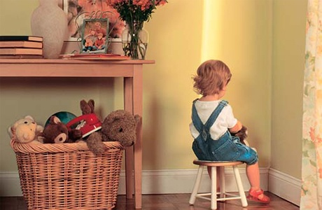
- Ребенок должен знать, за что именно его наказывают.
- Однажды наказав за что-то, нельзя завтра это разрешить, или наоборот.
- Мама и папа должны соблюдать одну и ту же тактику. Запрещают и разрешают одни и те же вещи.
- Наказывай не сгоряча, а обдумав свой поступок и его следствие.
- Пытайся быть максимально справедливой.
- К разным детям должно быть разное наказание.
- Не наказывай дважды за тот же проступок.
- Сначала поставь себя на место ребенка. А если ты была не права, обязательно извинись.
- Когда ребенок пройдет наказание, вычеркни его проступок из своей памяти. Он искупил свою вину, и теперь ты на него не злишься и не ожидаешь, что он снова это сделает.
- Говори ребенку, что ты его любишь, и злишься не на него самого, а на его поступок.
- Не наказывай малыша в присутствии его друзей.
На какие бы пакости не был способен ваш ребенок, не забывайте его хвалить за примерное поведение и хорошие поступки. И результат не заставит себя долго ждать!

